ВЕРХНЬОДНІПРОВСЬКА РАЙОННА ДЕРЖАВНА АДМІНІСТРАЦІЯ
КОМУНАЛЬНИЙ ЗАКЛАД «НОВОМИКОЛАЇВСЬКА СЕРЕДНЯ
ЗАГАЛЬНООСВІТНЯ ШКОЛА № 1 І – ІІІ СТУПЕНІВ»
ВЕРХНЬОДНІПРОВСЬКОЇ РАЙОННОЇ РАДИ
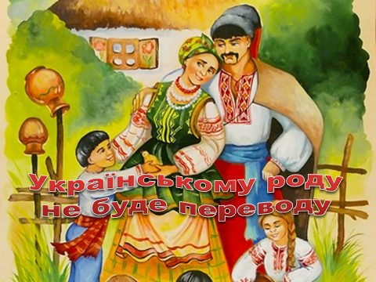
ДНІПРОПЕТРОВСЬКОЇ ОБЛАСТІ»

Беспалько Н.В.,
учитель української мови та літератури

Родинне свято "Українському роду не буде переводу"
(посвята в козачата , обряд закосичення)

Мета: навчити пізнавати , шанувати, примножувати духовні та матеріальні надбання свого народу; ознайомити учнів з героїчним минулим України, зокрема - періодом козаччини; сприяти вихованню в дітей почуття гордості за історію своєї Вітчизни та її героїв, почуття колективізму,товариськості, добродушності, розвитку творчих та інтелектуальних здібностей вихованців, а також спритності, кмітливості, винахідливості.
Обладнання : вишиті рушники, мережки, композиції зі степових квітів і трав ; на вишиваному рушнику - хліб-сіль; сімейні обереги; родинні герби.

Сценарій свята
1. Пісня "Козацька слава" + відео мр3
https://www.youtube.com/watch?v=bwaKYpRNls8
Українка
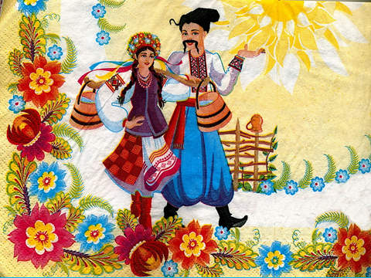
Ми, українці, нація прадавня,
На цій Землі — багато тисяч лі
Культурою й традиціями славна,
І багатющий в нас духовний світ.
В нас звичаї свої, неписані закони,
По них пізнає українця вся земля.
Українець
Своє світосприймання й заборони,
Як і свої ліси, річки й поля...
Свої казки, легенди і повір’я,
Дотепні жарти і слова ясні,
Своя хатина біла і подвір’я,
І неповторні, трепетні пісні.
2. Пісня "Чорнобривці" + відео мр3
Українка
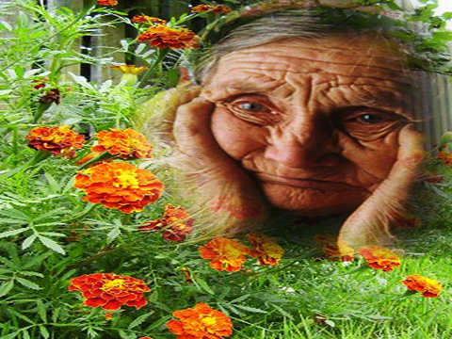
Усе, що є в нас, в праці здобували,
Пройшли дорогу в світі нелегку.
Та завжди хлібом друзів зустрічали
На вишитому шовком рушнику
( кланяється і подає коровай комусь із батьків)
Українець
Бо ж хлібові ціну народ наш добре знає,
Пройшов крізь голод, смерть і забуття.
Та доброту і щирість в серці має,
З теплом в душі й любов’ю йде в життя.
Українка
Народ цінує землю цю єдину,
В якій коріння наше з правіків.
Вітчизну любить і свою родину,
Бо тут народжений й життя прожив.
Українець
Ми на своїй землі віки й тисячоліття,
Тут славний рід, родина і сім’я.
Коріння у землі, а в небо — пишне віття.
У світі — українці нам ім’я.
3. Пісня Я люблю мою країну Україну!" + відео мр4
https://www.youtube.com/watch?v=oBn2qJLk68E
Українка
Українці дуже цінують свою сім’ю, родину, народні звичаї та традиції.
Із давніх часів повелося в українців так, що вони поважають матір та батька, які дали їм життя. А "Хто матір зневажає, того Бог карає". А в свою чергу матір та батько повинні привчати своїх дітей ще змалку до звичаїв, традицій та обрядів. Бо є таке народне повір’я, що від тих батьків, які не дотримуються звичаїв, родяться діти, що стають вовкулаками.
Українець
Пройшло століття — все довкіл змінилось.
Хоч для історії і вік — не час,
Що є тепер, тим людям і не снилось.

Та сьогодення всіх вражає й нас.
Бо кожен день несе нас до вершини,
Нові дарує мрії й відкриття,
Захоплення і диво для людини.
Таке у нас сьогоднішнє життя.

Та ми в минуле прагнем повернути,
Коли прапрадіди ось тут жили.
І пригадати нині призабуте:
Які вони традиції несли,
Які були в них звичаї і жарти,
Пісні і думи, прагнення мети...
Минуле забувати нам не варто,
Щоб у майбутнє праведно іти.
Надія Красоткіна
http://krasotkina.com/content/свята/Родина-родина%20— %20це%20вся%20Україна.html
________________________________________________________________________
4. Пісня " Козацька пісня" + відео мр4
https://www.youtube.com/watch?v=8vqs_CcE1eE
На сцені – козак на варті, ведучі внизу ( біля сцени )
Голос 1.
З давніх-давен, так повелося…
Сутужно жити довелося…
Й на тернах рідної країни,
Зросло козацтво України.
Голос 2.
Як промінь ясний з - поміж неба,
В захисниках була потреба,
І тут з’явився він – козак,
Сталевих шабель ох, мастак.
Голос 1.
Він вільним був, із духом сильним,
Був мужнім, хвацьким та кмітливим,
Народ в обіду не давав,
Невпинно ворогів вбивав.
Голос 2.
За святу землю, матір, Бога,
Була йому одна дорога.
За покликом людської долі,
Щоб зберегти безцінну волю.
Голос 1.
Немало пройдених шляхів,
Лягло й немало ворогів,
Та лиш КОЗАК стоїть й понині,
На нашій славній Україні.
http://probapera.org/publication/13/6794/virsh-kozakam.html
5. Звуки літньої ночі. мр4
https://www.youtube.com/watch?v=o89kEMsLFQs
( Ніч. Козак Остап на варті )
Голос ( шепіт ). Остапе, братику, ти де?
Остап. Андрію, я тут…Господи, темно, хоч в око стрель!
Андрій. Що, дозорцю, як варта?
Остап. Тихо поки що. Притаїлися , чужинці, їх на тому березі
річки аж кишить. Батько говорили, що скоро в наступ підемо.
Андрій. Швидше б, а то ребра болять від безділля. Тільки
спостерігаємо.
Остап. Так. А пам’ятаєш , братику, як минулого літа гнали
невірного аж до самого кордону, вимітали нечисть з рідної
хати?
Андрій. Хіба таке забудеш?
6. Відео "Козацький марш "( к-м "Вогнем і мечем ") мр4
https://www.youtube.com/watch?v=EIXctSrNxWA
Остап. Щось сум душу крає. Давай заспіваємо нашу,
улюблену.
Андрій. Давай, тільки тихенько, бо бусурмани на кожен
підозрілий шелест гатять із гармат.
Остап. Бояться, нечисті, своєї скорої смерті…
Співають
Андрій. Ой, чий то кінь стоїть,
Остап. Що сива гривонька.
Андрій. Сподобалась мені,
Остап. Сподобалась мені
Разом Тая дівчинонька. ( козаки заплющують очі )
7. Початок пісні "Ой чий то кінь стоїть" в записі + відео мр4
https://www.youtube.com/watch?v=pylu7VqYmr0
Андрій ( встає ) Спіть, дівчата, козаки на сторожі вашого сну!
Остап. І допоки стоятиме Січ Запорізька, жоден загарбник
не зашкодить вам!
________________________________________________________________________
Відео "Вогнем і мечем"( уривки ) мр4
Ведучий 1. Запорозька Січ... Хто з дитинства не знайомий з яскравим образом мужнього козака-запорожця, захисника рідної землі? На легких чайках гуляли лицарі України по морях, беручи неприступні фортеці вражі, визволяючи бранців-земляків із турецької неволі, повертаючи матерям синів і дочок. Славним називали Запорожжя знедолені кріпаки-втікачі.
Ведучий 2. Слово "козак" означає "вільна озброєна людина" і прийшло до нас із тюркських мов. "Запорожцями" захисників України назвали за місцем їх перебування – за порогами Дніпра-Славути.
Ведучий 1. "…до лав козацтва вступали найсміливіші люди – адже на них чекали військові походи й битви, тривала повсякчасна боротьба проти напасників".
Ведучий 2. Запорожці не випадково вважались кращою піхотою в Європі в часи розквіту козацтва.
Ведучий 1. Микола Гоголь з гордістю писав: "Так ось вона, Січ? Ось це гніздо, звідки вилітають усі ті горді й міцні, як леви, ось звідки розливається воля і козацтво на всю Україну".
8. " Засвіт встали козаченьки" ( 3:17) + відео мр4
https://www.youtube.com/watch?v=tLVual6KRpo
_____________________________________________________________________

Тарас Бульба. Щось серце не на місці: уже час Остапу й Андрію
повернутися з варти-дозору, а їх усе немає, забарилися
синки.
Стукіт у двері. Заходять сини Тараса Бульби
Остап. Здоров, батьку!
Тарас Бульба. Нарешті!
Андрій. А що у нас на Січі за переполох? У похід збираємося?
Тарас Бульба. Поки що ні. Але новина теж гарна. Новобранці
прибувають.
Остап. Зрозуміло, юні джури-хлопчики, безвусі і необстріляні!
Тарас Бульба. Хто б говорив. У самого давно посіялося під носом?
І це не суттєво! Головне , щоб дух козацький був, а
"на коні реп’яхом сидіти, шаблею рубати і відбиватися, з
рушниці зірки стріляти і списом добре колоти" навчимо.
_____________________________________________________________________

9. Звучить "Пісенька Джури " мр4

https://www.youtube.com/watch?v=pJd6YYxaXq8
Тарас Бульба. О, чуєте, молода зміна до Січі прибуває.
Андрій. Пішли зустрічати !
Діти під пісню виходять на сцену.
Тарас Бульба. Здрастуйте хлопці-молодці, майбутні козаки!
Відповідь дітей
Тарас Бульба і сини радо вас вітають, а ще Січ – матінка
й Великий Луг — батько.
- А скажіть мені, новобранці, що найголовніше для козака?
Відповідь дітей
( вірою й правдою служити Батьківщині й Богу).
- Молодці! А чи вистачить у вас сили духу для служби рідній землі, адже козака кругом чатує небезпека?
Відповідь дітей
- А це ми зараз перевіримо!
10. Пісня ( фон ) "Хай живе вільна…" мр3
Конкурс 1. "Сила духу".
Необхідно надувати повітряну кульку доти, доки вона не лопне.
Андрій. – Бачиш, батьку. Сила духу є , а чи є спритність?
Конкурс 2. "Розвідники" . мр3
Хто швидше перевдягнеться у дівочий одяг.
Остап. – Ох і спритні, навіть заздрісно! А що вони знають про нас,
козаків?
Конкурс 3."Козацькі атрибути".
1.Він – не рибина,
А козацькая чуприна.
За вухо зачіпався
Та під шапкою ховався. ( Оселедець )
2. Вони— гордість козака,
Ними й ворога зляка.
Не носили бороди
Наші лицарі-діди. ( Вуса)
3. Вона – лицарю сестриця,
З нею він в бою, мов криця.
Зброя честі козака
Гарна і дзвінка яка! ( Шабля)
4. Це влади знак,
Що втримає в руках не всяк.( Булава )
5. Триметрова чорна паля
Зверху кулю мідну мала,
А під нею – кінський хвіст
Та ще кілька довгих кіс,
Ця військовая святиня –
Перемоги берегиня. ( Бунчук )
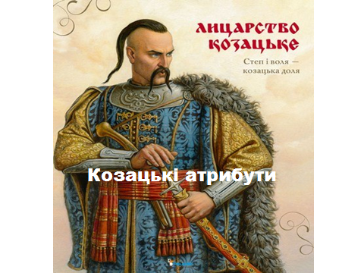
6. Козакові – вірний друг –
Знає весь Великий Луг,
Козака не підведе,
Не покине він ніде. (Кінь козацький)
7. Жупан, сорочка, гарний шлик –
Це лицарский святковий лик –
Ще поясок шовковий,
Парадні все обнови. ( Козацький одяг )
8. Страва це козацька,
Сил вона дає багацько. ( Щерба )
9. Це – теж зброя козака,
Не слабкіш від гопака.
Потішає всіх навкруг,
Підіймає Січі дух. ( Сміх )
10.Юний козаченько,
Вчиться в школі він любенько.
Опановує він мову,
Зброю, грамоту військову,
Січове життя вивчає
І стає на захист краю.
Пізнає премудрість він,
Як не підвести курінь.( Джура )
http://indragop.org.ua/forum/29-301-1
Тарас Бульба. Сила духу – є, спритність – є , бажання вчитися – є .
Що ж , молодь, вступні іспити ви склали, а військову
майстерність у Січовій школі здобудете.
Я переконаний: ви всі гідні називатись юними козаками, і
тому запрошую родини взяти участь в обряді, який носить
назву "Пострижени, або Посвята в козаки".
© Хлопчиків по черзі садять на кожух, який по всій Україні вважався символом достатку та щастя, повертаючи його вовною догори, і , тричі перехрестивши дитину, вирізають навхрест чотири пасма волосся — за обома вухами, на потилиці та на скроні .
Потім хлопчиків виносять на руках на подвір'я і садять на коня, якого за поводи бере мати або старша сестра й возить дитину по двору. Говорили, що після такого має славний козак вирости.
11. Пісня "Гей ви, козаченьки …"+ відео мр4
https://www.youtube.com/watch?v=PgENo8MVYxg
_____________________________________________________________________

КОДЕКС ЛИЦАРСЬКОЇ ЧЕСТІ ДЛЯ КОЗАЧАТ
Тарас Бульба. Шануй маму і тата, завжди працюй завзято,
Люби рідну країну, що зветься Україна,
Турбуйся про молодших, жіноцтво поважай,
Будь сильним, справедливим, скромним і правдивим,
І рідну Батьківщину завжди захищай.

Учні 1 класу. За волю, за віру, за честь України
Ми будемо невтомно стоять до загину,
Нехай небезпека чатує навколо,
Та друзів своїх ми не зрадемо ніколи.
А недруги наші нехай пам'ятають:
У чеснім бою козаки не втікають.
Чи горе навколо, чи радість буяє,
Козак добрим людям завжди помагає.

Остап. Прийняті до лав козацтва записуються до першого січового куреня, отримують посвідчення і змінюють прізвище на нове прізвисько, яке влучно характеризує кожного новобранця.
Андрій. Прошу козачат отримати документ…
Тарас Бульба. Під козацькі корогви шикуйся , до життя нового готуйся !

4. Пісня " Козацька пісня" + відео мр4 ______________________________________________________________________
Берегиня
Українець
І в той час, коли чоловіки стояли на варті спокою рідної землі, жіноцтво вдома берегло сімейне вогнище, молилося за здоров'я своїх близьких …
Українець
Берегиня... Прекрасним i нiжним словом назвали нашi пращури жiнку, що стоїть у витокiв нового життя, плекає i змiцнює його - "берегиня". У цьому словi влучно вiдбилося її божествене призначення, найперша i найголовнiша суть.
Усе прекрасне на землi - вiд свiтла сонця, вiд кохання жiнки, вiд молока матерi.___________________________________________________________________
12. Українська родина мр4
https://www.youtube.com/watch?v=0kgn8sWfQTg
Марічка гойдає ляльку
Заходить мати
Мати. Марічко, хватить вже в ляльки бавитись, ходи – но допоможи.
Марічка. Добре, матусенько! Я вже все навчилася робити: і підмітати, і посуд мити... Ось тільки… за братиками дуже сумую…
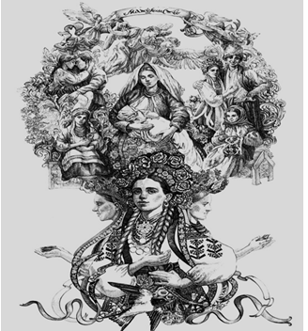
Мати. Нічого. Така доля жіноча – чекати, дасть Бог, повернеться і батько, і хлопчики наші – Остап та Андрійко, і заживемо, як раніше, дружньою сім'єю.
Моя мила чарівнице,
Моя радість,моя доню,
Пригорну тебе до серця
Й негаразди всі відгоню.
На рушничку з білих ниток
Твою долю вишиваю,
В фарби сонячного літа,
В квітів фарби зодягаю.

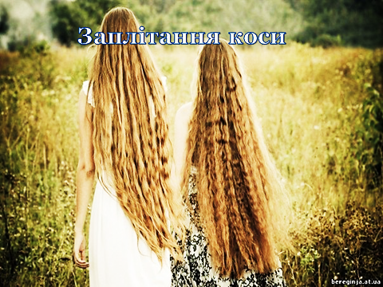
Марічка.
Гарна ти, матусю,
Люба дуже, мила!
Ти мене ще змалку
Звичаю навчила.
І щодня навчаєш,
Як любить родину,
Мову нашу гарну,
Рідну Україну.
Буду українка,
Як і ти, матусю,
І за ту науку
Я тобі вклонюся! ( Кланяється )
Марічка.
Гарні рушники , нене, ти повишивала,
Дуже гарні кольори на них підібрала.
Мати.
А вже прийшла пора і тебе навчати
Так гарненько , як матуся , рушник вишивати.
Стук в двері, заходять Божатка.
Божатко1. Доброго ранку всім у вашій хаті,
Можна і ми будемо допомагати,
Бо гостей сьогодні збереться багато,
Знають, що велике у нас нині свято.
Мати.
Добре , буду вчити, щоб вміла робити:
Витинати, готувати, гарно шовком шити.
А зараз усі мерщій до мене сідайте ,
Варенички ліпить з сиром мені помагайте.

У нас сьогодні в хаті свято і гостей буде багато,
Ми їх будемо пригощати й вареники готувати.
Будуть в нас варенички красиві, кругленькі,
З сиром та картоплею,
В сметані смачненькі.

Хочемо всіх ми пригости і до столу запросити.
Їжте , гості дорогенькі, варенички ці смачненькі!
Стук в двері: заходять до хати дівчатка з мамами і Божатка
Божатко2. Доброї вам ранку, дозвольте зайти до хати,
Будемо разом діток ми вітати.
Мати. Доброго ранку , просимо до хати.
Божатко1. А чи знаєте ви , діти, що у нас за свято?
Будемо ,дівчатка, вам коси заплітати,
Бо минуло вам вже аж шість годочків,
Час прийшов вчитися вишивать сорочки.
Заплітати косу треба вас вчити,
Щоб яскраву стрічку у косі носити.
Божатко2. Що ж постелемо кожуха, на якому відбуватиметься посвячення у
рід , попросимо матусь посипати на нього пшенички і посадити
свою донечку.
На вишитому рушнику матуся тримає коровай над головою дівчинки, примовляючи…
Коровай тримаю, наш рід продовжаю,
не на сто літ й не триста,
хай тече життя (ім’я), як ріка чиста,
від Богів наш рід пішов, і до Бога вернеться.
Хай у (ім’я) коси у косу заплетуться.
А коса як писанка, а дівчинка як вишенька,
І здорова і багата, хай щаслива буде в мами й тата.
http://www.vuzlib.com.ua/articles/book/20398-Etnokulturologіja/14.html
Божатко 3. Коровай беру, на коліна кладу,
Рушничком прикриваю,
Стрічечки, заколочки заготовляю.
Божатко 4. Що ж пора косу вже чесати
І стрічку яскраву в неї заплітати.
Божатко 5. Розчешемо косу гребінцем гарненько,
А як навчишся косу сама заплітати,
Тоді можеш учитися й рушник вишивати.
Божатко 6. Вишивати квіти, птахів, колосочки,
Хмелю гнучкі гілочки й дубові листочки.
Мати розчісує косу , діти співають
Пісня "Руса коса" 7. мр3
Мати русу косу гребінцем чесала,
Мати русі коси в любистку купала,
Щоб росли ці коси та росли густенькі,
Щоб росли ці коси в донечки гарненькі.
Заплети, матусю, в косу гарну стрічку,
Хай радіє донечка, хай сміється личко.
Божатко8 . Перед тим, як заплітати косу, в’яжемо тонку червону стрічку над чолом і зав’язує під волоссям.
Божатка (разом).
Благословіть, батьку, мамо, косу заплітати.
Косу заплітати, у стрічки вбирати.
Мами з татами (разом).
Благословляємо!
Мами заплітають дві коси, які мають бути дуже акуратні та гарні, уквітчані стрічками та квітками; із двох – роблять одну, як символ єдності родини.

Мами (по черзі).
1.Плетися коса, родися краса,
2.Розумнішай голівонько, добрішай душа!
3.Зберу з любистку я ранкові роси,
Звернуся до замріяних степів:
4.Із щедрістю даруйте рідним косам
Чарівність сонцем пещених шовків.
5.Косу заплітаю, у стрічки вбираю,
6.Щоб виросла довга, густа і красива
Та щоб передчасно не була сива.
7.Прикрашаю коси пишними стрічками
8.І різнобарв’ям квітів польових,
9.Щоб очі рідних і людей привітних
10.Із радістю дивилися на них.
Божатко 9. Дві коси символізують батька й матір,
їх любов та життєву силу, яку вони дають дитині;
переплітають дві – в одну, як символ єдності родини.

Звучить мелодія Шуберта "Аве Марія"( фон ) мр3

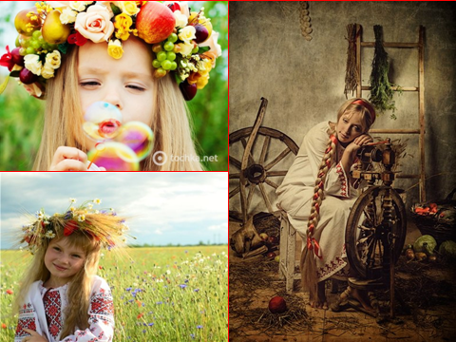
1.Заплели вам, дівчатка, у коси
Кілька стрічок ясних кольорів.
Синя - небо прозоре і роси,
І шаленого вітру порив.

2.У косі, вже прикрашеній синім,
Заясніють на сонці жита:
Жовта стрічка лягає промінням,
Щоб зігріти майбутні літа.

3.Ось зелена - гаї і садочки,
У весняному лузі трава;
Кволі з виду, тоненькі росточки,
Що із них потім хліб визріва.

4.Є іще одна стрічка - червона:
Кров, пролита за волю колись,
І калини тендітної грона
У косу твою русу вплелись .

5. І вплели вам, красуні, у коси
Калинову, замріяну даль,
Жовте сонце, зелені покоси,
І прозорий небесний кришталь.

Божатко 6.
Тож ставайте, матінки, кружка, візьміться за руки і тричі обійдіть коло
дівоче, щоб захистити своїх донечок від усякого лиха, напасті, щоб від-
вернути від них нудьгу і страждання. Нічого немає сильнішого за ма-
теринське благословення.
Тепер поцілуйте своїх донечок і привітайте з важливою подією
у їхньому житті.
Мама – гостя. Дозволь тебе, дочко, зі святом привітати,
Здоров’я та щастя в житті побажати.
Хочу, щоб ці стрічки в коси заплітала,
Добро, ласку в своїм серці до всіх людей мала.
Донька 1 клас. Спасибі ,матусю, за яскраву стрічку,
Не дивись, що я ще зовсім невеличка.
Буду вчитись сама коси заплітати,
Буду вчитись ,матусю, гарно вишивати.
Божатко7.У святкові дні дівчатка прикрашали коси стрічками й віночками із
живих або сухих квітів. Особливо тоді, коли водили хороводи,
співали веснянок, гаївок. Український віночок— це не просто краса, а й оберіг, "знахар душі", бо в ньому є така сила, що болі знімає, волосся оберігає.
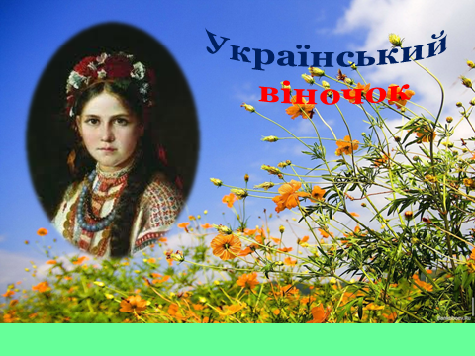
Божатко 8.
Сонечко й віночок схожі,
Бо несуть вони красу,
Квіти й трави в дні погожі
У віночок я вплету.
Божатко 9.
Хай квіти і цілющі трави
Усіх дівчаток бережуть,
Дарують їм натхнення, сили,
Оберігають від недуг.
Мами одягають донечкам віночки.
Божатко10. Усі виходьте танцювати, бо прийшли музики грати.
Дайте лиха закаблукам, щоб почули аж в Прилуках.
Танок дівчаток "Віночок" мр3
Божатко1. Жодна важлива подія українця не обходилася без святкового
столу. Любить наш народ попоїсти, особливо під час свята.
Тож і сьогодні кожна маленька паняночка приготувала наїдки
своїми руками і запрошує до почастування.
Родини частують гостей сімейними стравами
Пісня "А коса у дівчини" мр4
https://www.youtube.com/

На сцені усі першокласники
Божатко 10.
Кажуть, що пісня в житті допомагає,
Що душу засмучену розвеселяє,
Усмішку й радість вона нам приносить.
Тож пісні крилатої серденько просить.

Фінальна пісня першокласників мр3
Виходять на сцену батьки та усі учасники ( 9 клас )
Українець 1.
Щасливі ми, як є у нас родина,
Як є сім’я, а в ній любов, тепло.
В гармонії тоді зростатиме дитина,
І пам’ятатиме, що в серце залягло:
І ласку мамину, батьківське тверде слово.
І мудрість вікову, що тут живе.
Українка 1.
Й традиції засвояться чудово,
І казки дух, що по кутках пливе.
Й легенди давні, на які багаті,
Піднімуть нас на дужому крилі.
Українець 2.
А мрії чисті, світлі і крилаті
Нестимуть діток на шляхи землі:
Малих дівчаток в чарівних віночках,
Хлоп’ят, допитливих вже з юних літ...
Українка 2.
Батьківське щастя — у синах і в дочках,
На цьому і стоїть наш білий світ.
http://krasotkina.com/content/свята/Дівочий%20віночок.html
Звучить мелодія Шуберта ( фон ) мр3
Українець 3.
Хай добрий Ангел береже повік
Вогонь зорі, що долею зоветься.
Життя, неначе вишитий рушник,
Багрянцем калиновим усміхнеться.
Українка3.
Нехай волошками цвітуть літа прекрасні,
Нехай здійсняться тисячі бажань,
Щоб доля дарувала тільки щастя,
Ні грама бід, ні капельки страждань.
Уся наша велика дружна родина запрошується на шкільне подвір'я
для веселих сімейних розваг та частування козацьким кулешиком.
Пісня " Українська родина" мр4

